**部分作业提示或参考**

**第一章**

**习题一**

**1.4证（2）由切比雪夫不等式及**



**故。**

**（4）由切比雪夫不等式及，得**

**。**

**习题二**

**2.3 证对平稳序列，任给整数，与有相同的阶自协方差矩阵。故由平稳序列的阶自协方差矩阵退化知，对任给整数，存在非零实向量b使得。**

**不妨假设，则有对任给整数，可由线性表出。**

1. **对，可由线性表出，可由线性表出，故可由线性表出。**
2. **假设对所有，可由线性表出。**

**则对，由于可由线性表出，由假设，也可由线性表出。**

**根据（1），（2），对任何，可由线性表出，即存在常数，使得。**

**2.4 （略）**

**习题三**

**3.1 （参考教材26页） 3.4 （略）**

**习题四**

**4.3解显然服从二维正态分布，且。**

**记，则**

**，这里。**

**由于是正态白噪声，故**

**（1）当，即时，；**

**（2）当，即时，**

**；**

**（3）当，即时，**

**。**

**所以，其中。**

**习题五**

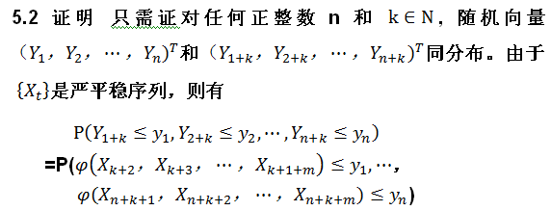

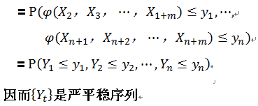

**习题六**

**6.1 （参考教材33页）**

**习题七**

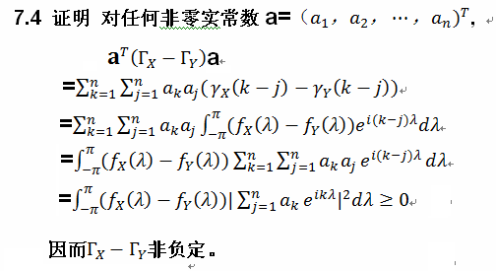

**7.5 （利用定义7.1）**

**第二章**

**习题一**

**1.3（略）**

**习题二**

**2.1 （参考教材324页）**

**2.5 （其中**

**证明取，**

**令, 则**



**由定理4.4，为正态平稳序列。由定理7.4,**



**为常数，因而，故结论成立。**

**（也可计算自协方差来证明）**

**习题三**

**3.2 提示：当与的特征多项式满足时，仍然是序列。**

**3.4（略）**

**习题五**

**5.2（略）**

